Resumo — O principal objetivo deste trabalho é o desenvolvimento de um sistema de monitoração remota de redes subterrâneas de distribuição de energia elétrica, fazendo uso de tecnologias de comunicação digital sem fios – via GPRS, modem discado, rádio ou PLC. Os dados fornecidos pelos componentes de monitoração permitem a supervisão das condições operativas de transformadores e alimentadores, fazendo o gerenciamento do carregamento e curva de carga de cada alimentador de distribuição dos transformadores com potência nominal superior a 500 KVA. Através de alarmes, do acompanhamento on-line de sobrecargas, da atuação da proteção, evita-se que ocorram atuações dos equipamentos de proteção, visto que as cargas atendidas em sistema de distribuição subterrânea são cargas prioritárias. Além disso, tal monitoração subsidiará a análise de alternativas de expansão, com forte impacto positivo na qualidade de fornecimento das redes subterrâneas de distribuição.
Monitoração de Redes Subterrâneas para a Melhoria da Qualidade na Distribuição
E. Gauche, F. F. Andrade, J. Coelho, A. A. M. Fröhlich, R. de Matos, F. Trevisan,
D. M. Santos,V. L. Guimarães, C. T. Leal, F. C. Pereira

Palavras-chaves — redes subterrâneas de distribuição, qualidade de energia, remotas, monitoramento wireless.

Introdução
Afim de assegurar a contínua disponibilidade e a qualidade do serviço de distribuição de energia elétrica, é fundamental que toda a rede elétrica seja constantemente avaliada para que sejam evitadas ocorrências ou falhas na rede de distribuição. A característica de distribuição geográfica de grande escala está dentre os fatores que adicionam maior dificuldade ao processo de monitoramento e manutenção dos sistemas de distribuição de energia elétrica. Torna-se assim inviável que toda coleta de dados seja dependente do deslocamento de agentes humanos até os pontos de coleta para se obter dados precisos sobre o ponto ou causa exata de uma falha, principalmente em Redes de Distribuição de energia elétrica Subterrâneas (RDS).
Além do problema da monitoração de grandes áreas, ocorrem locais ou pontos específicos de difícil acesso e medição, tornando necessário uma monitoração remota, conforme descrito neste artigo. Em [1] esse problema é discutido ao apresentar o exemplo de linhas de alta tensão, que demonstra o quão inacessível pode ser uma medição. Um exemplo mencionado por [2], são as redes de análise sísmica com medições remotas em tempo real e geograficamente distantes. Podem-se citar como outros exemplos de difícil coleta a monitoração de ferrovias, rodovias e sistemas de medição para previsões meteorológicas.
A medição ou coleta remota de grandezas físicas, ambientais ou biológicas é designada telemetria, que é tipicamente aplicada, como dito antes, no recolhimento de dados em lugares de difícil acesso ou quando a coleta implica algum risco para o ser humano. Na telemetria, os instrumentos especializados executam as medidas dos dados e transmitem o sinal resultante, algumas vezes, após processar ou converter as grandezas capturadas [1].
Outro problema para a concessionária de energia elétrica se concentra no crescimento da demanda de energia elétrica nos grandes centros urbanos. A saturação do mercado prevista inicialmente não aconteceu e o crescimento do consumo vem aumentando anualmente. Por sua vez só devem ser monitorados transformadores com potências superiores a 500 KVA em regiões atendidas por redes subterrâneas, redes estas que exigem um maior cuidado em função das suas especificidades e dificuldades na construção, operação e manutenção.
O monitoramento em tempo real permite que se estabeleça a exata correlação entre demanda de energia e sobrecarga nos transformadores e alimentadores anexos, indicando necessidade ou não de expansão física, manobra de circuitos ou atuação da proteção, a cada dado instante. Além dos impactos positivos diretos relacionados (aumento da eficiência e aumento da qualidade) a distribuidora de energia elétrica terá condições de reduzir as perdas de energia.

Ambiente a ser Monitorado
Com a finalidade de definir uma área piloto para implantação da monitoração, o corpo técnico da concessionária indicou as possíveis opções para a escolha do sistema subterrâneo real a ser utilizado para o monitoramento neste trabalho. Na região central de Florianópolis existem 14 câmaras subterrâneas com transformadores de 750KVA ou 500KVA. Após considerar alguns critérios técnicos, como: menor insalubridade, menor risco de submersão dos equipamentos, e maior grau de importância das cargas atendidas, foi determinada uma câmara subterrânea como planta piloto do projeto.
Assim, com o objetivo de conhecer as características reais do sistema a ser monitorado foi realizada uma visita técnica nas instalações da câmara transformadora de distribuição. Nesta oportunidade, foram realizadas as seguintes atividades, as quais deverão ser replicadas através de medições on line de um protótipo:
- Medições com um alicate amperimétrico das correntes (instantâneas) nas 3 fases de cada um dos 4 derivamentos, no primário do transformador, e no aterramento;
- Testes básicos para verificar o isolamento magnético dos equipamentos dentro da câmara subterrânea através transferência de dados entre um celular e computador via bluetooth e cobertura GSM/GPRS;
- Coleta da temperatura do dielétrico do transformador no medidor analógico encontrado na carcaça do mesmo.

A câmara subterrânea possui uma estrutura com paredes de concreto e portas de metal. No seu interior existem prateleiras de concreto que podem ser utilizadas como apoios de equipamentos, principalmente naquelas mais próximas ao nível da via urbana, para instalação dos equipamentos de monitoração que serão adquiridos brevemente durante o desenvolvimento deste projeto.
Em virtude das características do ambiente em que se encontram os equipamentos das câmaras subterrâneas, passíveis de submersão, se faz necessária a instalação dos sensores de corrente, tensão, e temperatura que sejam a prova d’água. Assim, deve-se prever também a impermeabilização dos componentes do sistema de telemetria que originalmente não apresentam tal condição.

Sistema de Telemetria
Um sistema de telemetria básico é composto por três elementos: (i) Estação remota, a qual processa algum tipo de grandeza física e a envia; (ii) Canal de comunicação, por onde os dados coletados são enviados, podendo ser por linhas fixas ou sem fio; (iii) Servidor, ponto central que recebe os dados transmitidos [3].
As estações remotas têm a capacidade de monitorar dados, analógicos e/ou digitais, e enviá-los por um meio de comunicação até um servidor. Normalmente são equipamentos que possuem um microcontrolador com funções de controle e monitoramento de um processo. A telemetria é uma boa solução nos casos em que o custo do deslocamento para a leitura e supervisão desses equipamentos é caro ou inviável. Outra possibilidade de tornar sistemas de controle em estações remotas é quando o custo da falha do equipamento é muito grande. A solução de telemetria seria voltada para o monitoramento da máquina que preveniriam falhas e reduziria substancialmente os custos operacionais [4].
Atualmente, a escolha da tecnologia de telefonia celular apresenta-se como uma importante etapa do processo de implementação dos sistemas de telemetria. Segundo [5], os seguintes fatores justificam a escolha da GSM (Global System for Mobile Communications) como a tecnologia de telefonia mais adequada para utilização na monitoração das RDS:
- Maior taxa de crescimento em comparação com as demais tecnologias em uso no Brasil – avanço de 99% em 2005;
- Baixo custo para a transmissão de dados – até sete vezes menor em maio de 2006 [6];
- Maior capacidade de comunicação através do GPRS (General Packet Radio Service), que pode ser adotada pelo padrão GSM.

O sistema de monitoramento remoto das redes de distribuição subterrâneas em desenvolvimento neste projeto possui três estados de operação conforme diagrama da Figura1:
(1) On-line;
(2) Alarme e
(3) Monitoração Automática
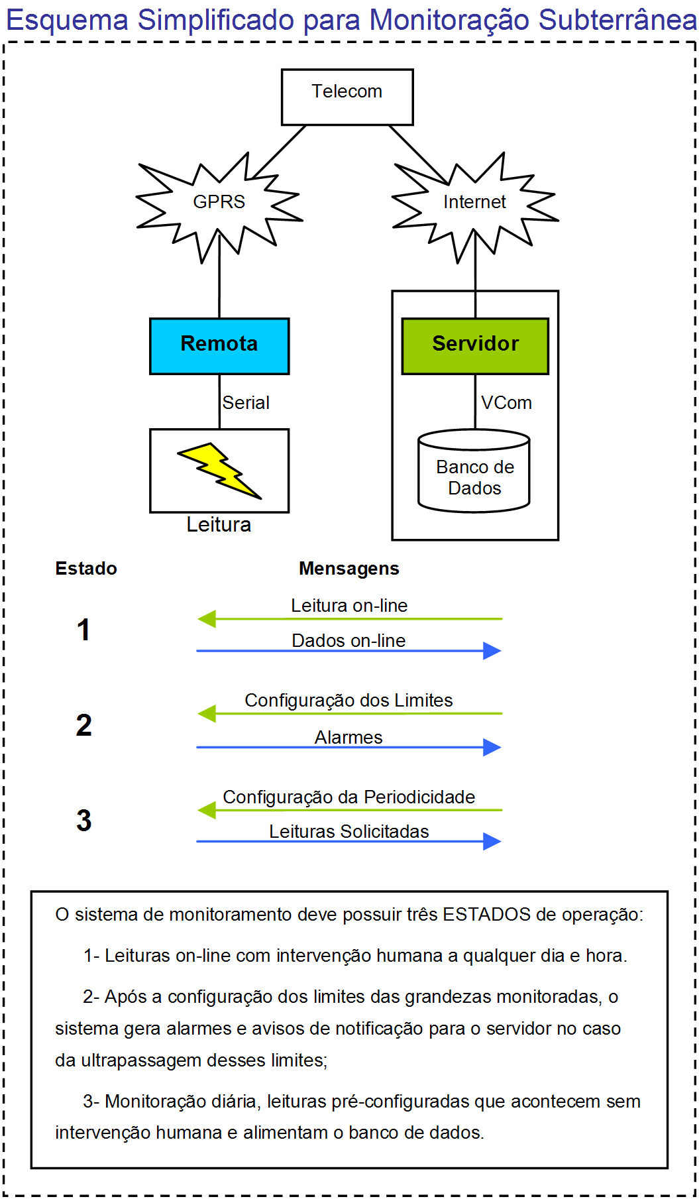
Figura 1: Aguardando o Roberto – modificar figura.

- On-line – As leituras podem acontecer a qualquer dia e hora, independente da programação do sistema. O operador do sistema utiliza o programa residente no servidor e consegue verificar instantaneamente os valores das grandezas elétricas monitoradas no transformador;
- Alarme – O operador seleciona os limites para cada grandeza do sistema que está sendo monitorado. Se esses limites forem ultrapassados, a remota envia uma mensagem para o servidor no formato de alarmes;
- Monitoração Automática - Pode-se configurar um número de leituras para cada grandeza, para serem feitas periodicamente e que alimentam o banco de dados do sistema.

Finalmente, para a comunicação com a central é necessária a instalação de antenas em locais não blindados eletromagneticamente. Nesse caso, na proximidade da tampa ou da porta das câmaras são os locais mais indicados.

Implementação do Sistema de Monitoramento
Como base neste sistema de hardware levantou-se as seguintes funcionalidades de equipamento para a confecção/implementação física do sistema de monitoramento proposto:
- Sistema microcontrolado para a gerência de comunicação e medições. Capacitado com conversores analógico-digitais, portas de comunicação padrão (ex.: UART) e GPIOS;
- Módulo de comunicação wireless;
- Sensores para medição de grandezas elétricas e de temperatura.

Estes equipamentos foram solicitados à concessionária e, uma vez adquiridos pela mesma, permitirão a continuação do desenvolvimento do trabalho executado neste projeto.

Gerenciador de Dados
Assim como a precisão e a qualidade da medição das grandezas físicas estão para o sistema de telemetria, a robustez e nível de conhecimento gerado estão para os sistemas de análise dos dados monitorados. Neste sentido, está sendo projetado um programa computacional denominado Gerenciador de Dados, capaz de interagir diretamente com as unidades remotas das câmaras (Figura 2).
As principais características e funcionalidades do Gerenciador de Dados são:
- Todas as informações necessárias às atividades do Gerenciador estarão disponíveis num sistema de gerenciamento de banco de dados (SGBD) denominado MySQL, que utiliza a linguagem SQL (Structured Query Language - Linguagem de Consulta Estruturada) como interface. Além de se tratar de um software livre, este SGBD é reconhecido pelo seu desempenho e robustez e também por ser multi-tarefa e multi-usuário;
- Disponibilizará interfaces gráficas para a visualização de medidas física dos transformadores e dos ramais de fornecimento on-line;
- Permitirá a configuração de alarmes e a visualização dos eventos históricos relacionados às não conformidades das grandezas físicas monitoradas (corrente, tensão, temperatura, e etc fora das faixas estipuladas).

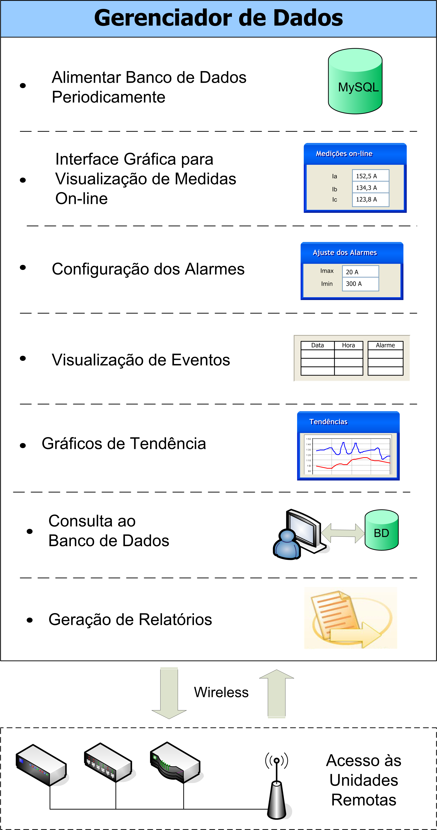
Figura 2: Diagrama Simplificado do Gerenciador de Dados.

- À medida que os dados são historicamente armazenados, será possível a realização de estudos sobre a curva de demanda e elaboração de gráficos de tendências através das consultas ao banco de dados;
- Finalmente, o Gerenciador de Dados deve fornecer relatórios conforme as necessidades da equipe técnica da concessionária.
Na literatura, diversos trabalhos têm determinado os indicadores da qualidade do serviço de maior importância para o monitoramento de sistemas de distribuição de energia elétrica em condições semelhantes às encontradas neste projeto [7,8,9]. Através do Gerenciador de Dados deverão ser realizadas algumas tarefas de obtenção de variáveis ou de detecção de eventos indicativos da qualidade de energia:
- Obtenção do valor eficaz da tensão (Vrms) através do método do RMS verdadeiro, mais adequado para as ondas senoidais com ou sem distorção [7];
- Ocorrência de interrupção sustentada da tensão – valores abaixo de 0,1 p.u. que, segundo a ANEEL, persistirem por mais de um minuto [10];
- Classificação da tensão quanto ao nível de conformidade. De acorde com a ANEEL [11], para o valor nominal fase-neutro de 220 V nos ramais secundários dos transformadores da RDS, tem-se: Tensão adequada (201 ≤ V ≤ 231); Tensão precária (189 ≤ V ≤ 201 ou 231 ≤ 233) e Tensão crítica (V<189 ou V>233);
- Cálculo e avaliação da distorção harmônica conforme os parâmetros considerados na legislação;
- Estimação das temperaturas dos cabos dos alimentadores [8] e do óleo dos transformadores. Indiretamente relacionadas aos indicadores de qualidade pelo risco de interrupção no fornecimento, tais medidas são úteis na avaliação da vida útil dos equipamentos e para a segurança do sistema elétrico.

Considerações Finais
Neste artigo foram apresentados os principais requisitos para a implantação de um projeto piloto para supervisão de remota de redes subterrâneas de distribuição de energia elétrica através de um sistema de comunicação digital sem fios.
Para concluir são apresentadas as principais etapas deste projeto piloto para monitoração de redes subterrâneas para melhoria da qualidade de serviço em sistemas de distribuição:
1) Instalação de unidades remotas nas linhas e componentes das redes na área piloto para: leitura de tensão, corrente, temperatura e outras, se necessário.
2) Desenvolvimento de software central de aquisição que receberá os dados das remotas em campo, fazendo o tratamento e validação dos dados e interface com outros sistemas.
3)Desenvolvimento de estudos de confiabilidade e alertas para subsidiar a análise da qualidade de serviço das configurações consideradas, além da integridade dos equipamentos de transformação e distribuição de energia elétrica.
Uma vez estabelecido o funcionamento dos três modos de operação supracitados, este sistema de monitoramento possibilita uma série de melhorias ao serviço de distribuição.
- Acompanhamento em tempo real das condições de fornecimento nos horários mais críticos ao longo do dia ou nos casos de manutenção preventiva dos transformadores, alimentadores etc.;
- Aumento a vida útil dos transformadores e cabos elétricos com a rápida sinalização de condições de sobrecorrente nos ramais secundários devido às sobrecargas nas RDS;
- Através da base de dados será possível para gerar diversos estudos relacionados ao serviço de distribuição: evolução da demanda e do consumo ao longo do tempo, perfis de consumo, previsão de demanda, identificação de carregamentos atípicos, e etc. específicos de cada transformador da RDS.

Agradecimento
Os autores agradecem a Centrais Elétricas de Santa Catarina S.A., em especial ao Departamento de Planejamento de Obras da Distribuição pelo apoio técnico e financeiro no desenvolvimento deste projeto de pesquisa.

Referências
- HOEPPNER, C. H.; DORF, R. C. The Electrical Engineering Handbook - Telemetry. 2.ed. USA: CRC-Press, 2000. p. 1737-1748.

- LABÁN, D. T. Sistema de adquisición y transmisión de datos por telemetría en la rede sísmica del norte del perú. Compendio de Trabajos de investigación, CNDG - Biblioteca, v. 4, p. 119–130, 2003.

- MATOS, Roberto de. Plataforma de Telecontrole Sem Fio. Trabalho de Conclusão de Curso em Engenharia de Computação. São José: Univali, 2006.

- VISSOTTO, D. Transmissão de dados via telemetria: uma opção de comunicação remota, 2006.

- MATOS, Roberto de. Plataforma de Telecontrole Sem Fio. Trabalho de Conclusão de Curso em Engenharia de Computação. São José: Univali, 2006.

- C UCEL. Transmissão de Dados. http://www.ucel.com.br/dados.asp, 2006. Acesso em 19/05/2006.

- BEZERRA, U. H. et al. “Desenvolvimento do Protótipo de um Instrumento para o Monitoramento da Qualidade de Energia Elétrica de uma Concessionária de Energia Elétrica”. Congresso de Inovação Tecnológica em Energia Elétrica – I CITENEL. Brasília, 2001.

- MELHOM, C. J.; HOFMANN, P.; SAMOTYIJ, M. “Characterization of power quality problems associated with large commercial customers served from large underground distribution network systems”. Industrial and Commercial Power Systems Technical Conference - IEEE, 1994.

- NAKAMURA, S. et al. “Conductor Temperature Monitoring in Underground Power Transmission XLPE Cable Joints”. IEEE Transactions on Power Delivery. Vol. 7, Nº 4. Oct, 1992.

- ANEEL - Agência Nacional de Energia Elétrica. “Resolução Normativa nº 24, de 27 de janeiro de 2000”.

- ANEEL - Agência Nacional de Energia Elétrica. “Resolução Normativa nº 505, de 26 de novembro de 2001”.

 Edward Gauche é professor do Departamento de Sistemas de Informação da Universidade do Estado de Santa Catarina – UDESC, Brasil. edward@sbs.udesc.br. Antônio Augusto M. Fröhlich, Roberto de Matos e Danillo M. Santos estão no Laboratório de Integração de Software e Hardware do Departamento de Informática e Estatística da Universidade Feral de Santa Catarina – LISHA/UFSC, Brasil. {guto,roberto,danillo}@lisha.ufsc.br Jorge Coelho, Fabiano F. Andrade e Felipe Trevisan estão no Laboratório de Planejamento de Sistemas de Energia Elétrica do Departamento de Engenharia Elétrica da Universidade Feral de Santa Catarina – LabPlan/UFSC, Brasil. {coelho,andrade,felipe}@labplan.ufsc.br. Vitor. L. Guimarães e Celso Ternes Leal e Felipe C. Pereira estão no Departamento de Planejamento e Obras da Distribuição - Centrais Elétricas de Santa Catarina S. A. – DPPC/CELESC. {vitorlg,celsotl e felipecp}@celesc.com.br.

